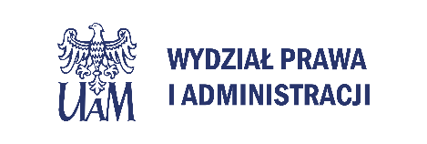
10 stycznia 2023 r., UAM Poznań
Konferencja Naukowo-Szkoleniowa
„Wspólna Polityka Rolna po 2022 roku ze szczególnym uwzględnieniem planów strategicznych państw członkowskich Unii Europejskiej (The Common Agricultural Policy after 2022, with particular emphasis on the strategic plans of the European Union Member States)”

Zakład Prawa Rolnego, Żywnościowego i Ochrony Środowiska, Wydział Prawa i Administracji UAM,
Konferencja odbędzie się w formie zdalnej (on-line) na MS Teams z transmisją na youTube

https://youtu.be/D14zbhmb3po

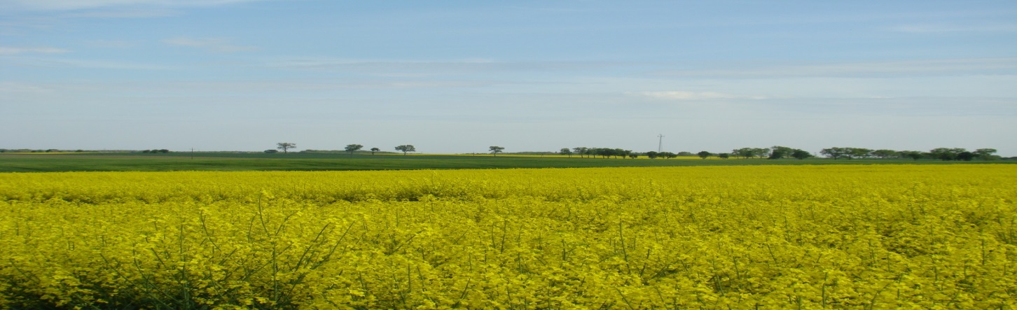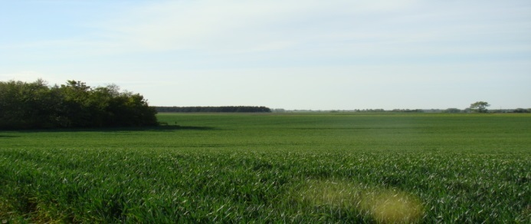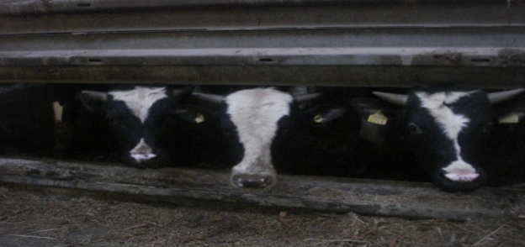

Wstępny Program Konferencji (Preliminary programme )
Otwarcie Konferencji

9:00–9:15
Prof. dr hab. Tomasz Nieborak – Dziekan Wydziału Prawa i Administracji Uniwersytetu im. Adama Mickiewicza w Poznaniu

Prof. dr hab. Bogumiła Kaniewska - Rektor Uniwersytetu im. Adama Mickiewicza w Poznaniu (w trakcie uzgodnień)

Komisarz Unii Europejskiej ds. rolnictwa - Janusz Wojciechowski,

Wiceprezes Rady Ministrów, Minister Rolnictwa i Rozwoju Wsi Henryk Kowalczyk (w trakcie uzgodnień),

Przedstawiciel Agencji Restrukturyzacji i Modernizacji Rolnictwa (w trakcie uzgodnień)
Geoff Whittaker - Prezydent CEDR, European Council for Rural Law
Prof. dr hab. Roman Budzinowski – Prezes Zarządu Polskiego Stowarzyszenia Prawników Agrarystów, Kierownik Zakładu Prawa Rolnego, Żywnościowego i Ochrony Środowiska Uniwersytetu im. Adama Mickiewicza w Poznaniu

9:15–14.00 I SESJA w j. polskim
09.15-09.45 Komisarz Unii Europejskiej ds. rolnictwa - Janusz Wojciechowski, Wspólna Polityka Rolna 2023-2027 oraz wyzwania europejskiego rolnictwa
09.45-10.10 Pytania do Pana Komisarza Unii Europejskiej ds. rolnictwa Janusza Wojciechowskiego
10.10 – 13.05 – Moderator Sesji Prof. UJ dr hab. Paweł Blajer
10.10 -10.35 Dyrektor Departamentu Płatności Bezpośrednich MRiRW mgr Joanna Czapla, System płatności bezpośrednich w latach 2023 - 2027 oraz Wsparcie unijne związane z ochroną środowiska (ekoschematy, programy rolno-środowiskowo klimatyczne, rolnictwo ekologiczne, bioróżnorodność) w latach 2023 – 2027
10.35-10.55 Dyrektor Departamentu Rynków Rolnych i Transformacji Energetycznej Obszarów Wiejskich MRiRW dr Waldemar Guba, Wsparcie unijne związane ze zrzeszaniem się producentów rolnych, łańcuchami dostaw żywności, przetwórstwem produktów rolnych
10.55-11.10 Naczelnik Wydziału Odnawialnych Źródeł Energii MRiRW mgr Marzena Skąpska; Radca, Departament Rynków Rolnych i Transformacji Energetycznej Obszarów Wiejskich mgr Jarosław Wiśniewski, Wsparcie unijne związane z inwestycjami z zakresu energii odnawialnej w latach 2023-2027 (producenci rolni, spółdzielnie energetyczne)
11.10-11.35 Zastępca Dyrektora w Departamencie Wspólnej Polityki Rolnej MRiRW Pan mgr Bogdan Pomianek, Wsparcie unijne adresowane do młodych rolników, inwestycje w gospodarstwach rolnych i inne zawarte w Krajowym Planie Strategicznym WPR
11.35-11.50 Prof. UW dr hab. A. Niewiadomski, Uniwersytet Warszawski, Aspekty planistyczne w Krajowym Planie Strategicznym WPR a inne fundusze europejskie,
11.50-12.05 Prof. UAM Aneta Suchoń, Uniwersytet im. Adama Mickiewicza, Poznań, Istotne pojęcia i ich definicje w nowych rozporządzeniach unijnych WPR 2023-2027, Krajowym Planie Strategicznym i polskich aktach prawnych związanych z WPR oraz ich wpływ na praktykę (w tym działalność rolnicza, rolnik aktywny zawodowo, nowy rolnik, młody rolnik, kwalifikujący się hektar). Środki unijne a przeniesienie własności nieruchomości rolnych

12.05-12.20 dr Agata Niewiadomska, Uniwersytet Warszawski, Inteligentne wioski w Krajowym Planie Strategicznym WPR

12.20-12.35 dr Paweł Popardowski, PAN, Warszawa, Reguły konkurencji w prawodawstwie Unii Europejskiej po 2022 r.

12.35-12.50 dr Małgorzata Szymańska, UMCS, Lublin, Efektywne zarządzanie zasobami naturalnymi na obszarach wiejskich

12.50-13.05 dr Hanna Spasowska-Czarny, UMCS, Lublin, Innowacyjne źródła energii w europejskim modelu rolnictwa
13.05-14.00 Panel dyskusyjny z udziałem przedstawicieli MRiRW, ARiMR, Izb Rolniczych (Pan Prezes Witold Szmulewicz), Naukowców, Centrum Doradztwa Rolniczego oraz producentów rolnych, w tym przedstawicieli młodych rolników

14.00 – 17.00 II Sesja w j. angielskim (Sesja w j. angielskim; Session in English)
14.00- 14.15 Directorate-General for Agriculture and Rural Development ( DGAGRI, European Comission) Mr Wolfgang Burtscher (w trakcie uzgodnień)
New Common Agricultural Policy 2023-2027
14.15 – 14.35 Prof. Irene Canfora, University of Bari, Italy , The Strategic Plan 2023-2027 in Italy and its implementation
14.35 - 14.55 Prof. María Esther Muñiz Espada, University of Valladolid, Spain, The Strategic Plan 2023-2027 in Spain and its implementation
14.55-15.15 Prof. Juan Latorre Ruiz of the University of Jaén, Spain, Sustainable challenge of agriculture in Spain before the application of the new Common Agrarian Policy"
15.15-15.35 Prof. Catherine Del Cont, University of Nantes, France, The Strategic Plan 2023-2027 in France and its implementation
15.35-15.55 Prof. Franci Avsec, University of Novo Mesto, Slovenia, The Strategic Plan 2023-2027 in Słovenia and its implementation

15.55 -16.15 Mag. iur Hannes Kronaus, Wien, Austria, General Treasurer of European Council for Rural Law (CEDR), Austria´s new CAP-Implementation, the Strategic Plan 2023-2027

16.15 -16.25 Prof. UAM dr hab. Aneta Suchoń, Adam Mickiewicz University, Poland,
Polish legal regulations ( drafts) introducing the Polish Strategic Plan

16.25 - 16.35 Mag.Tomasz Marzec, Adam Mickiewicz University, Poland,
Sustainable production of renewable energy in rural areas in European Union
16.35 -17.00 Dyskusja, podsumowanie i zakończenie Konferencji (Conclusions and end of the conference)

Komitet Naukowo-Organizacyjny Konferencji
Prof. UAM dr hab. Aneta Suchoń – Przewodnicząca Komitetu
Prof. UMCS dr hab. Beata Jeżyńska
Prof. US dr hab. Dorota Łobos-Kotowska
Prof. UAM dr hab. Katarzyna Leśkiewicz
Dr Justyna Goździewicz -Biechońska
Dr Łukasz Sokołowski

